Unser Schulhund Mattes

an der Hans-Quick-Schule

Tiergestützte Pädagogik an der HQS September 2022

Liebe Eltern,
wir bemühen uns an der Hans-Quick-Schule ein Schulklima zu gestalten, in dem sich kleine und große Menschen wohl fühlen und gerne miteinander lernen und spielen. Dabei werden wir ganz besonders von einem vierbeinigen Mitglied unserer Schulgemeinde unterstützt. Im Rahmen einer tiergestützten Pädagogik übt unser Schulhund Mattes einen positiven Einfluss auf Schülerinnen und Schüler aus und begleitet sie mit seiner Besitzerin, unserer Sozialpädagogin Frau Charlotta Eichheimer, in ihren Klassen, Kleingruppen oder in Einzelzuwendung.
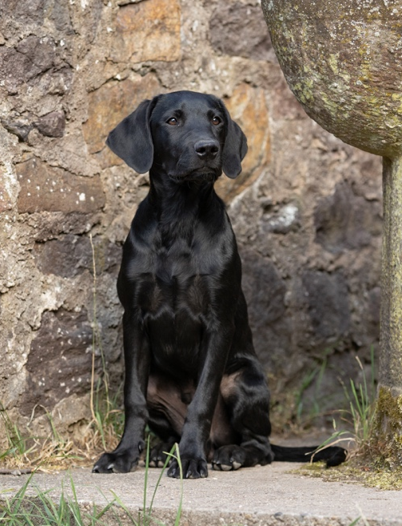
Mattes ist ein 6 Monate alter Labrador Retriever (Stand 07.09.2022). Er hat einen überaus freundlichen Charakter (eigentlich wedelt er immer) und ist stets gut gelaunt. Mattes besitzt einen guten Grundgehorsam und liebt Menschen/Kinder über alles.
Er trainiert seit der 10. Lebenswoche regelmäßig in der Hundeschule „der rote Hund“ in Weiterstadt. Mattes befindet sich mit mir seit September 2022 in der Ausbildung zum Therapiebegleithunde-Team bei „Canis- Zentrum für Kynologie“. Wir sehen dem theoretischen (2023) sowie dem praktischen Abschluss (2023/24) positiv entgegen.
Was ist ein Schulhund und warum möchten wir einen Hund in der Hans-Quick-Schule einsetzten?
Zahlreiche Erfahrungsberichte und auch wissenschaftliche Studien belegen inzwischen die positiven Effekte eines Schulhundes. Ein Schulhund ist ein Hund mit einer besonderen Ausbildung (Tiergestützte Pädagogik im Hund/Menschteam). Er begleitet die Lehrkraft im Schulalltag und hat einen vielfältigen Aufgaben- und Wirkungsbereich.
Unser Schulhund Mattes …
✓ steigert die Aufmerksamkeit und Lernmotivation der Kinder,
✓ fördert die soziale Integration einzelner Schüler*innen in die Lerngruppe,
✓ schafft eine freundliche, angenehme Lernatmosphäre in der Klasse,
✓ fördert die Gemeinschaft und den Zusammenhalt untereinander,
✓ senkt den Geräuschpegel,
✓ reduziert Stress bei Schüler*innen und Lehrer*innen,
✓ mindert aggressives Verhalten,
✓ und sorgt dafür, dass die Kinder gerne zur Schule gehen
Außerdem erfahren die Kinder etwas über den allgemeinen Umgang mit Hunden im
Alltag, lernen die Körpersprache des Hundes zu verstehen und werden eventuell von
vorhandenen Ängsten befreit.
Wie setzen wir Mattes in der Hans-Quick-Schule ein?
Mattes begleitet Frau Eichheimer regelmäßig mit ins Büro, jedoch wird er bisher nur vereinzelt in Unterrichtssituationen eingesetzt. Nach Abschluss der Ausbildung möchten wir dieses Angebot gerne noch regelmäßig anbieten.
(Sobald aufgrund der Corona-Bestimmungen auch wieder klassenübergreifende Arbeitsgemeinschaften stattfinden können, soll Mattes Teil einer Schulhund-AG werden.)
Das Staatliche Schulamt, unser Schulträger, das Kollegium sowie die Schulkonferenz haben dem Projekt “Schulhund an der HQS” zugestimmt. Mattes ist explizit als Schulhund haftpflichtversichert.
Er wird artgerecht versorgt und gepflegt. Regelmäßige Gesundheitsattests (Entwurmungen, Impfungen vom Tierarzt) können auf Nachfrage eingesehen werden.

Wichtig für eine reibungslose und sichere Zusammenarbeit zwischen Mattes und Ihrem Kind ist, dass Sie uns auf dem beiliegenden Abschnitt über eine bestehende Hundehaarallergie oder andere Bedenken und Ängste informieren.
Bei weiteren Fragen stehen wir Ihnen gerne zur Verfügung und freue uns, bald regelmäßig mit unserem Schulhund Mattes das pädagogische Angebot der HQS weiterhin zu bereichern.

Mit herzlichen Grüßen

Charlotta Eichheimer (und Mattes) Beate Hunfeld
Sozialpädagogin Schulleiterin

Einverständniserklärung „Unser Schulhund Mattes“

Name des Kindes:

- Ich/wir habe/n die Informationen für den Einsatz des Schulhundes Mattes an der Hans-Quick-Schule zur Kenntnis genommen.

- Ich/wir haben keine Bedenken zum Einsatz des Schulhundes an der Hans-Quick-Schule im Umfeld meines/unseres Kindes.

- Mein/unser Kind ________________________________ hat keine Allergien! Ich bin damit einverstanden, dass in der Klasse meines Kindes ein Hund am Unterricht teilnimmt und/oder meine Kind Kontakt zu Mattes haben wird.

- Mein/unser Kind ________________________________ hat eine Tierhaarallergie! Ich bitte darum, dass dies berücksichtigt wird.

- Mein/unser Kind _________________________________ hat Angst vor einem Hund! Ich bitte darum, dass dies berücksichtigt wird. ____________

(Datum) Unterschrift eines Erziehungsberechtigten

